Юдахин Юрий ПИН-23
Лабораторная работа 4
https://github.com/OniongRu

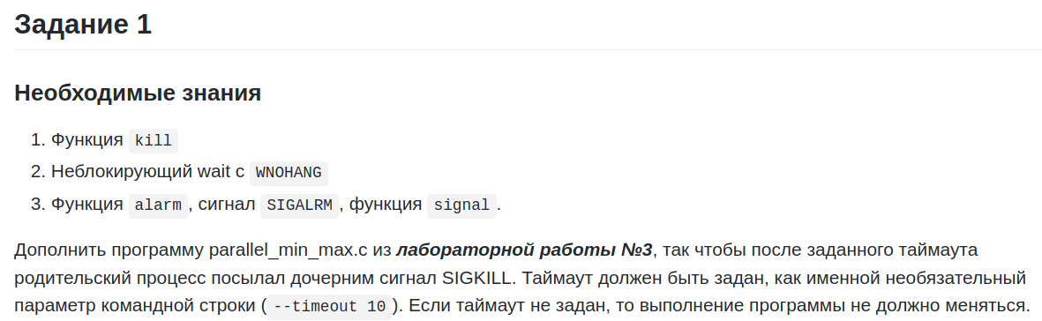
Демонстрация работы программы: без таймера / с таймером на время большее, чем работа дочернего процесса / с таймером на время меньшее, чем работа дочернего процесса :

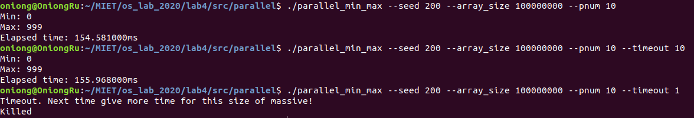

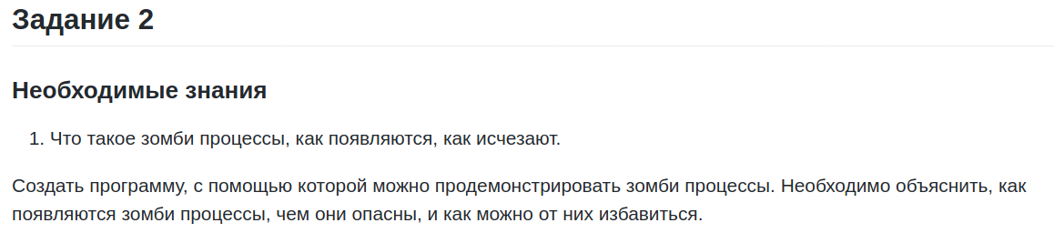
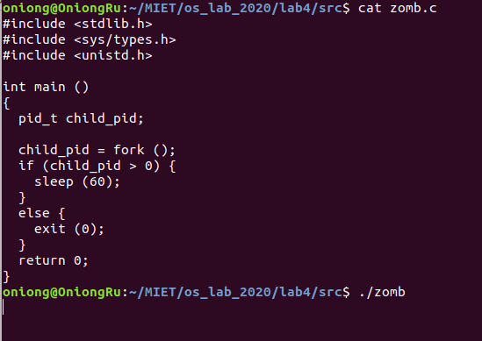
пример зомби процесса, который появляется в результате что основная программа завершилось, но child процессы еще в это время работали, и теперь просто висят в системе.

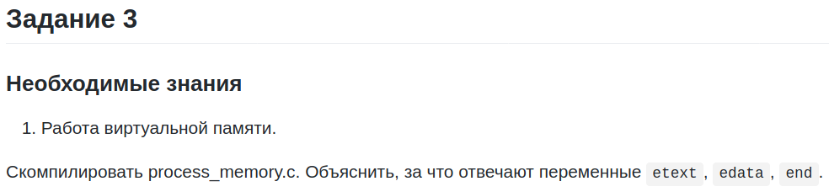

gcc -o process_memory process_memory.c -I.
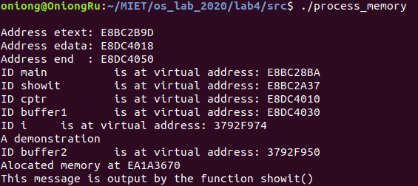

Etext - адрес первого байта сразу после окончания текста программы (начало инициализированных данных)

edata - адрес сразу за концом сегмента инициализированных данных

end — адресс первого байта сразу за концом сегмента неинициализированных данных

